Задание
(Список из разнотипных элементов и звук)
В этом задании создается список, каждая строка которого содержит фотографию птицы и ее название. При касании пальцем строки показывается увеличенное фото птицы с посвященным ей стихом и звучит пение этой птицы.
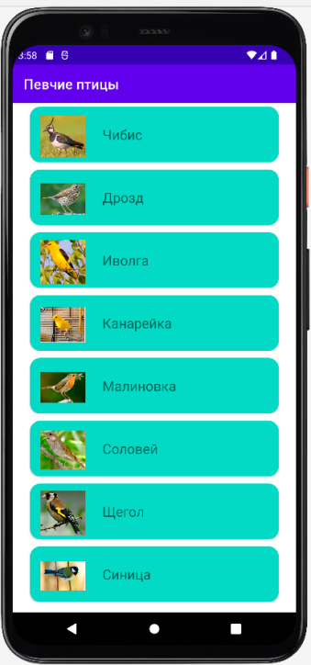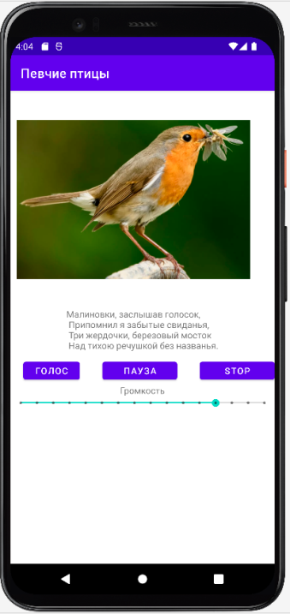
Создайте проект Android Studio (имя желательно не MyApplication).
Подготовительные операции
- Откройте папку BirdLogo и скопируйте понравившийся вам логотип в папку res/mipmap. Обычно на экран телефона будет выводиться стандартный логотип приложений Android. Вставленный логотип вы увидите, когда установите приложение на телефон. В других случаях он не виден. Если вы хотите сделать собственный логотип, обратитесь к преподавателю для получения подробной инструкции, как это сделать.
- В папку res/drawable скопируйте все фото из папки Birds.
- В папку res/values вставьте все требуемые массивы строк. Для вставки массива строк:
  - В папке res откройте папку values и щелкните правой кнопкой по строке strings.xml.
  - В появившемся окне выберите позицию New.
  - В следующем окне выберите позицию Values Resource File.
  - В открывшемся окне наберите имя будущего массива (для примера, kind) и щелкните по кнопке ОК.
  - Вставьте пустую строку между появившимися тегами resources.
  - Вставьте строку с названием списка и его типа и закройте объявление закрывающей угловой скобкой:
<string-array name="kinds">
Она даст парную строку </string-array>, между ними вставьте требуемые строки.
  - Вставляйте поочередно пары тегов <item> </item> и между ними вставляйте строки:
<resources>
<string-array name="kind">
<item>Чибис</item>
<item>Дрозд</item>
<item>Иволга</item>
<item>Канарейка</item>
<item>Малиновка</item>
<item>Соловей</item>
<item>Щегол</item>
<item>Синица</item>
</string-array>
</resources>
- Аналогичным способом создайте массивы строк
  - Список birdsnd
<resources>
<string-array name="birdsnd">
<item>chibis.mp3</item>
<item>drozd.mp3</item>
<item>kenar.mp3</item>
<item>malinovka.mp3</item>
<item>newivolga.mp3</item>
<item>schegol.mp3</item>
<item>siniza_1.mp3</item>
<item>solovey.mp3</item>
</string-array>
</resources>
  - Список poem
<resources>
<string-array name="poem">
<item>
У дороги чибис, у дороги чибис,\n
Он кричит, волнуется чудак:\n
«Ах! Скажите, чьи вы, ах! Скажите, чьи вы\n
И зачем, зачем идете вы сюда»
</item>
<item>
Вы слыхали ли, как поют дрозды?\n
Не те дрозды, не полевые,\n
а дрозды волшебники дрозды,\n
Певчие избранники России.
</item>
<item>
Выткался на озере алый свет зари.\n
На бору со звонами плачут глухари.\n
Плачет где-то иволга, схоронясь в дупло.\n
Только мне не плачется — на душе светло.
</item>
<item>
Канарейку из-за моря\n
Привезли, и вот она\n
Золотая стала с горя,\n
Тесной клеткой пленена.
</item>

<item>
Малиновки, заслышав голосок,\n
Припомнил я забытые свиданья,\n
Три жердочки, березовый мосток\n
Над тихою речушкой без названья.
</item>

<item>
Соловьи, соловьи!\n
Не тревожьте солдат.\n
Пусть солдаты немного поспят.
</item>

<item>
Как красив его наряд,\n
А бахвальства сколько!\n
Видно, правду говорят –\n
Щёголь, да и только!
</item>

<item>
Слышу я: звенит синица\n
Средь желтеющих ветвей;\n
Здравствуй, маленькая птица,\n
Вестница осенних дней!
</item>
</string-array>
</resources>
- Добавьте папку для хранения звуков (тип Android Resource Directory)

- Наберите имя raw

- Возьмите у преподавателя и скопируйте во вновь созданную папку файлы звуков (с расширением mp3).
- Откройте файл activity_main.xml.
- Замените разметку ConstraintLayout на LinearLayout.
- Добавьте ориентацию по вертикали
- Удалите имеющийся там элемент TextView и вставьте вместо него элемент RecyclerView.
<androidx.recyclerview.widget.RecyclerView
android:id="@+id/rv"
android:layout_width="match_parent"
android:layout_height="wrap_content" />
- Добавьте файл разметки с именем item_list типа LinearLayout.
  - Щелкните правой кнопкой по папке layout
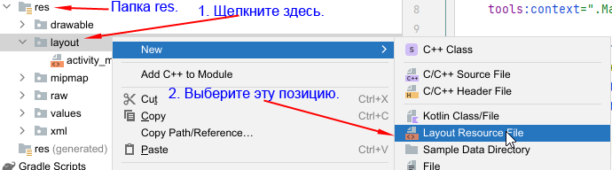
  - Выполните указанные на скриншоте действия.
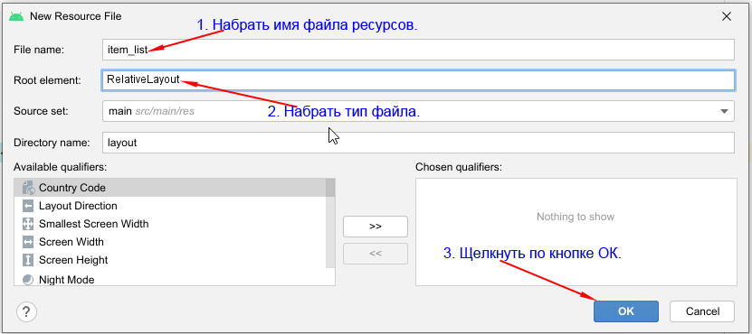
- Вставьте в этот файл разметку:
<RelativeLayout
xmlns:android="http://schemas.android.com/apk/res/android"
xmlns:tools="http://schemas.android.com/tools"
xmlns:app="http://schemas.android.com/apk/res-auto"
xmlns:card_view="http://schemas.android.com/apk/res-auto"
android:layout_width="match_parent"
android:padding="5dp"
android:layout_height="wrap_content">

<androidx.cardview.widget.CardView
android:id="@+id/cv"
android:layout_width="match_parent"
android:layout_height="wrap_content"
android:layout_marginStart="20dp"
android:layout_marginEnd="20dp"
app:cardCornerRadius="15dp"
app:cardBackgroundColor="@color/teal_200"
android:elevation="3dp"
app:contentPadding="5dp">

<ImageView
android:id="@+id/imgView"
android:layout_width="65dp"
android:layout_height="65dp"
android:layout_marginStart="10dp"
android:layout_marginTop="5dp"
app:srcCompat="@drawable/chibis"
tools:ignore="ContentDescription" />

<TextView
android:id="@+id/nameView"
android:layout_width="196dp"
android:layout_height="wrap_content"
android:layout_gravity="center_vertical"
android:layout_marginStart="10dp"
android:text="TextView"
tools:ignore="HardcodedText" />
</androidx.cardview.widget.CardView>
</RelativeLayout>
- Создайте класс Bird:
public class Bird {
int img;//
String name;//

public Bird(int img, String name) {
this.img = img;
this.name = name;
}
public int getImg() {
return img;
}
public void setImg(int img) {
this.img = img;
}
public String getName() {
return name;
}
public void setName(String name) {
this.name = name;
}
}
- Создайте адаптер для вывода списка:
  - Добавьте класс адаптера таблицы (BirdAdapter)
  - Вставьте члены класса адаптера (LayoutInflater и список (только ArrayList, список List не проходит)).
private final LayoutInflater inflater;
private final ArrayList<Bird> mylst;
Bird - имя класса для объектов списка.
  - Объявленные члены подчеркнуты красным. Щелкните по одному из них правой кнопкой и в появившемся меню Show Context Actions выберите позицию «Add constructor parameters».
  - В появившемся окне выберите все члены класса и нажмите ОК.
  - Вручную измените конструктор, как показано
public BirdAdapter(Context context, ArrayList<Bird> mylst) {
this.inflater = LayoutInflater.from(context);
this.mylst = mylst;
}
  - В заголовок адаптера вставить наследование
extends RecyclerView.Adapter<BirdAdapter.ViewHolder>{
BirdAdapter – имя адаптера.
  - Строка заголовка подчеркнута красным. в появившемся меню Show Context Actions выберите позицию «Implement Methods» и в следующем окне щелкните ОК.
  - Выполните импорт классов
  - Строка ViewHolder подчеркнута красным и в появившемся меню Show Context Actions выберите позицию Create class ViewHolder. Этот класс выдает в метод класса адаптера (onBindViewHolder) представление (View) текущего элемента списка.
  - Щелкните снова правой кнопкой в строке заголовка класса адаптера (BirdAdapter) по ViewHolder и выберите позицию
Make ViewHolder extends android.recyclerview.widget.RecyclerView.ViewHolder
(Будет добавлено наследование в класс ViewHolder ( RecyclerView.ViewHolder)
- Заголовок класса ViewHolder будет подчеркнут красной линией. Щелкните по нему правой кнопкой и выберите позицию Create constructor matching super. Будет создан конструктор в этом классе для базового класса.
В класс ViewHolder добавьте объявления элементов, которые будут обрабатываться в классе (порядок следования элементов может не совпадать с порядком их объявления в классе Bird, но должен совпадать с порядком их вывода на экран).
ImageView imgView;
TextView nameView;
CardView cardView;
- В класс ViewHolder добавьте связи между элементами в памяти и их описанием в разметке (после строки super(itemView). Не забудьте импортировать классы)
imgView = itemView.findViewById(R.id.imgView);
nameView = itemView.findViewById(R.id.nameView);
cardView = itemView.findViewById(R.id.cv);
В метод getItemCount вставьте вместо 0 выражение mylst.size();
Здесь mylst – имя списка, объявленного как член класса адаптера.
- В метод onCreateViewHolder вставьте вместо оператора return операторы (item_list- это описание разметки для одной строки списка, имя задается пользователем при создании элемента Layout):
View view = inflater.inflate(R.layout.item_list, parent, false);
return new ViewHolder(view);
- В метод onBindViewHolder вставьте операторы:
Bird bl = mylst.get(position);
holder.imgView.setImageResource(bl.getImg());
holder.nameView.setText(bl.getName());
Здесь Bird – имя класса для объектов списка
mylst – имя списка
imgView и nameView– имена элементов в файле item_list (добавленный файл Layout для элементов списка.)
- Перейдите в класс MainActivity объявите список, адаптер, список названий птиц и элемент RecyclerView в классе MainActivity
private final ArrayList<Bird> mylst = new ArrayList<>();
BirdAdapter adapter;
RecyclerView recyclerView;
String [] brd = new String[10]; //Название птицы
  - оформите метод для инициализации списка (перед последней фигурной скобкой, закрывающей класс MainActivity).
public void setInitialData(){
mylst.add(new Bird(R.drawable.chibis, brd[0]));
mylst.add(new Bird(R.drawable.drozd, brd[1]));
mylst.add(new Bird(R.drawable.ivolga, brd[2]));
mylst.add(new Bird(R.drawable.kenar, brd[3]));
mylst.add(new Bird(R.drawable.malinovka, brd[4]));
mylst.add(new Bird(R.drawable.nightingal, brd[5]));
mylst.add(new Bird(R.drawable.schegol, brd[6]));
mylst.add(new Bird(R.drawable.siniza_1, brd[7]));
}
  - В методе OnCreate после строки setContentView(R.layout.activity_main);
// Получить список птиц из ресурсов
brd = getResources().getStringArray(R.array.kind);
setInitialData(); // Вызов метода инициализации
  - Добавить обработку RecyclerView
recyclerView= findViewById(R.id.rv); // Связь разметки с кодом
recyclerView.setHasFixedSize(true);

LinearLayoutManager layoutManager = new LinearLayoutManager(this);
recyclerView.setLayoutManager(layoutManager);

// Создание адаптера
adapter = new BirdAdapter(this, mylst);
// adapter.setClickListener(this); эту строка добавить после создания
// обработчика щелчка по выбранной позиции в списке
// Установка для списка адаптера
recyclerView.setAdapter(adapter);
- Подключение обработчика выбора позиции в списке.
- В класс адаптера (BirdAdapter) скопируйте переменную для обработки щелчка по выбранной позиции:
private ItemClickListener mClickListener;
- Объявите интерфейс для этой переменной
// Родительская activity будет вызывать этот метод в ответ на // событие щелчка.
public interface ItemClickListener {
void onItemClick(View view, int position);
}
- Добавьте метод, позволяющий захватить событие щелчка.
void setClickListener(ItemClickListener itemClickListener) {
this.mClickListener = itemClickListener;
}
- В конструктор класса ViewHolder (после привязки nameView к разметке) вставьте строку:
itemView.setOnClickListener(this);
- Заголовок класса ViewHolder будет подчеркнут красным. Щелкните по нему правой кнопкой и в появившемся меню Show Context Actions выберите позицию (Make?) Implement Methods.
- В добавленный метод вставьте строку:
if (mClickListener != null) mClickListener.onItemClick(view,
getAdapterPosition());
Примечание. В появившемся обработчике описание параметра представления элемента может иметь вид View v. В добавленной строке ему соответствует view. Обеспечьте соответствие.
- Перейдите в класс MainActivity и заголовок класса вставьте объявление интерфейса:
public class MainActivity extends AppCompatActivity
implements BirdAdapter.ItemClickListener
- Заголовок класса MainActivity будет подчеркнут красным. Щелкните по нему правой кнопкой и в появившемся меню Show Context Actions выберите позицию Implement Methods.
- В добавленный метод вставьте строку:
Toast.makeText(this, "Вы щелкнули по строке " + position,
Toast.LENGTH_SHORT).show();
Это требуется для проверки правильности подключения обработчика.
- После строки:
adapter = new BirdAdapter(this, mylst);
вставьте строку:
adapter.setClickListener(this);
- Запустите проект и проверьте правильность работы. На экране должен появиться список. При щелчке по карточке должен выводиться номер позиции.
- Для показа фотографии птицы добавим в приложение страницу. Для этого щелкните правой кнопкой в проводнике проекта по строке MainActivity, пройдите указанные меню и щелкните по позиции Empty Activity.

- В появившемся окне наберите имя новой страницы (ShowActivity) и щелкните по кнопке Finish.
- В классе MainActivity в обработчике выбора позиции оформите команду переключения на вторую страницу:
Intent intent = new Intent(MainActivity.this, ShowActivity.class);
int pos = position;
// pos – выбранная позиция, ее надо передать на вторую страницу
intent.putExtra("pos", pos); // “pos” имя для передачи
this.startActivity(intent);
- Проверьте переключение (пока возврата нет).
- Перейдите в файл activity_show.xml и выполните следующие действия:
  - Замените разметку ConstraintLayout на LinearLayout. (Не забудьте вставить ориентацию по вертикали).
  - Вставьте элементы ImageView и TextView.
<ImageView
android:id="@+id/imgView"
android:layout_width="363dp"
android:layout_height="328dp"
android:layout_marginStart="10dp"
android:layout_marginTop="5dp"
android:layout_marginEnd="10dp"
app:srcCompat="@drawable/chibis" />

<TextView
android:id="@+id/txtView"
android:layout_width="wrap_content"
android:layout_height="wrap_content"
android:layout_gravity="center_horizontal"
android:layout_marginTop="5dp"
android:text="Чибис"
tools:ignore="HardcodedText" />
Не забудьте в элементе ImageView указать первую птицу из списка (app:srcCompat="@drawable/chibis"), а в элементе TextView изменить цвет текста (цвет по умолчанию слишком бледный) android:textColor="#272424".
Примечание: свойство app:srcCompat="@drawable/chibis" в описании изображения ImageView обязательно. Это первое отображаемое в списке изображение (с индексом 0) для группы, заданной первыми символами, остальные изображения выбираются системой для этой группы в порядке их размещения в папке (по индексу).
  - Далее вставьте контейнер LinearLayout с горизонтальным размещением элементов, в который вставьте три кнопки Button. Разметка должна иметь вид:
<LinearLayout
android:layout_width="match_parent"
android:layout_height="40dp"
android:layout_marginTop="10dp"
android:orientation="horizontal">

<Button
android:id="@+id/btstart"
android:layout_width="wrap_content"
android:layout_height="wrap_content"
android:layout_marginStart="20dp"
android:text="Голос"
tools:ignore="ButtonStyle,HardcodedText" />

<Button
android:id="@+id/btpause"
android:layout_width="wrap_content"
android:layout_height="wrap_content"
android:layout_marginStart="35dp"
android:layout_weight="1"
android:text="Пауза"
tools:ignore="HardcodedText" />

<Button
android:id="@+id/btstop"
android:layout_width="wrap_content"
android:layout_height="wrap_content"
android:layout_marginStart="35dp"
android:layout_weight="1"
android:text="Stop"
tools:ignore="HardcodedText" />
</LinearLayout>
  - Наконец, вставьте элементы TextView и SeekBar (управление громкостью)
<TextView
android:id="@+id/textView2"
android:layout_width="wrap_content"
android:layout_height="wrap_content"
android:layout_gravity="center_horizontal"
android:layout_marginTop="1dp"
android:text="Громкость"
tools:ignore="HardcodedText" />

<SeekBar
android:id="@+id/seekBar"
style="@style/Widget.AppCompat.SeekBar.Discrete"
android:layout_width="match_parent"
android:layout_height="wrap_content"
android:layout_marginTop="1dp"
android:max="20"
android:progress="3" />
- В класс ShowActivity вставьте глобальные объявления:
ImageView img;
TextView txt;
int ind;
Button btstart, btpause, btstop;
String [] birdsnd
= { "chibis.mp3", "drozd.mp3", "kenar.mp3", "malinovka.mp3",
"newivolga.mp3", "schegol.mp3", "siniza_1.mp3", "solovey.mp3", };
String [] st; // = getResources().getStringArray(R.array.kind);
String [] str ;
SeekBar vc;
MediaPlayer mediaPlayer;
AudioManager audioManager;
- В метод onCreate класса ShowActivity вставьте настройку управления громкостью:
audioManager = (AudioManager) getSystemService
(Context.AUDIO_SERVICE);
int maxVolume = audioManager.
getStreamMaxVolume(AudioManager.STREAM_MUSIC);
int curValue = audioManager.
getStreamVolume(AudioManager.STREAM_MUSIC);
- Свяжите элементы управления из разметки с памятью
img = findViewById(R.id.imgView);
txt = findViewById(R.id.txtView);
btstart= findViewById(R.id.btstart);
btpause = findViewById(R.id.btpause);
btstop= findViewById(R.id.btstop);
vc=findViewById(R.id.seekBar);
- Инициализируйте строковые массивы из ресурсов:
str = getResources().getStringArray(R.array.poem);
birdsnd = getResources().getStringArray(R.array.birdsnd);
- Оформите метод для обработки выбранной позиции:
private void birdchoose(int ind) {

switch (ind) {
case 0:
img.setImageResource(R.drawable.chibis);
txt.setText(str[ind]);
break;
case 1:
img.setImageResource(R.drawable.drozd);
txt.setText(str[ind]);
break;
case 2:
img.setImageResource(R.drawable.ivolga);
txt.setText(str[ind]);
break;
case 3:
img.setImageResource(R.drawable.kenar);
txt.setText(str[ind]);
break;
case 4:
img.setImageResource(R.drawable.malinovka);
txt.setText(str[ind]);
break;
case 5:
img.setImageResource(R.drawable.nightingal);
txt.setText(str[ind]);
break;
case 6:
img.setImageResource(R.drawable.schegol);
txt.setText(str[ind]);
break;
case 7:
img.setImageResource(R.drawable.siniza_1);
txt.setText(str[ind]);
break;
}
}
- Выполните прием номера позиции с предыдущей страницы:
Bundle arguments = getIntent().getExtras();
ind = arguments.getInt("pos");
birdchoose(ind);
- Закрепите за кнопками обработчики щелчков:
btstart.setOnClickListener(this);
btpause.setOnClickListener(this);
btstop.setOnClickListener(this);
- Слово this будет подчеркнуто красным. Щелкните по нему правой кнопкой и в появившемся меню Show Context Actions выберите позицию:
Make ShowActivity implement ‘android.view.View.OnClickListener’
- В появившийся метод вставьте оператор switch и оформите обработку щелчков по кнопкам:
public void onClick(View v){
switch (v.getId()) {
case R.id.btstart:
int temp = R.raw.chibis;
int commm = temp + ind;
mediaPlayer.create(this, commm).start();
break;
case R.id.btpause:
mediaPlayer.pause();
break;
case R.id.btstop:
mediaPlayer.stop();
mediaPlayer.release();
Intent intent = new Intent(ShowActivity.this, MainActivity.class);
this.startActivity(intent);
break;
}
}
Обратите внимание: В обработку кнопки Stop включена команда возврата на предыдущую страницу.
- Добавьте настройку управления громкостью звука:
vc.setMax(maxVolume); // Установка максимальной громкости
vc.setProgress(curValue); // Текущее значение громкости
- Обработчик управления громкостью.
  - Наберите vc. и подождите появление списка.
  - Выберите позицию:
vc.setOnSeekBarChangeListener();
  - В круглых скобках наберите new.
  - В появившемся списке выберите позицию:
SeekBar.OnSeekBarChangeListener
  - Эта строка будет подчеркнута красным. Щелкните по ней правой кнопкой и в появившемся меню Show Context Actions выберите позицию:
Implement methods
  - В появившемся окне щелкните ОК. Появятся заготовки трех методов. В первый из этих методов (onProgressChanged) вставьте приведенный в тексте оператор:
vc.setOnSeekBarChangeListener(new SeekBar.OnSeekBarChangeListener() {
@Override
public void onProgressChanged(SeekBar seekBar, int progress, boolean fromUser) {
audioManager.setStreamVolume(AudioManager.STREAM_MUSIC, progress, 0);
}
// Следующие два метода в данном случае не нужны, без них ошибка
@Override
public void onStartTrackingTouch(SeekBar seekBar) {
}

@Override
public void onStopTrackingTouch(SeekBar seekBar) {
}
});
- Проверьте работу приложения и предъявите его преподавателю.

